Мин-Ты Полина Александровна
^{(Фамилия Имя Отчество)}
ОСНОВНАЯ ИНФОРМАЦИЯ:
Дата рождения: | 03.03.2003г. | 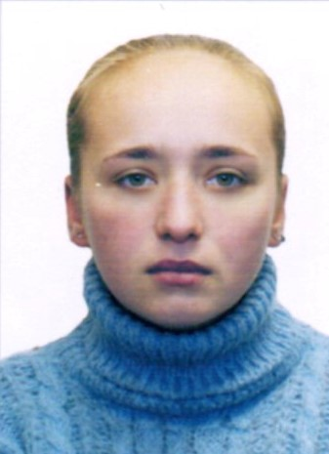
Семейное положение: | замужем
Место жительства: | с. Гаровка - 1, ул. Зеленая, д. 150, кв.2
Телефон: | +79098572000
E-mail: | ptatarinova53@gmail.com
ЦЕЛЬ: | Ищу постоянную, высокооплачиваемую работу
ОБРАЗОВАНИЕ:
Период  обучения | Наименование образовательного  учреждения | Специальность/профессия
2019-2023г.г. | Краевое государственное автономное профессиональное образовательное учреждение «Хабаровский технологический колледж» | 43.01.09 Повар, кондитер

Опыт работы,  Практика: | Школы города Хабаровска № 27, 80;  кондитерская «Новоторг»
Профессиональные навыки: | Приготовление несложных холодных и горячих блюд, напитков, изделий из теста в т.ч. кондитерских изделий, знание правил хранения продуктов, знание технологического оборудования.
Личные качества: | Ответственная, не конфликтная.

